Zone rÉponse de la question 1.2 : "Chargement 1 " longueur : ………………….. Hauteur max. : …………………..

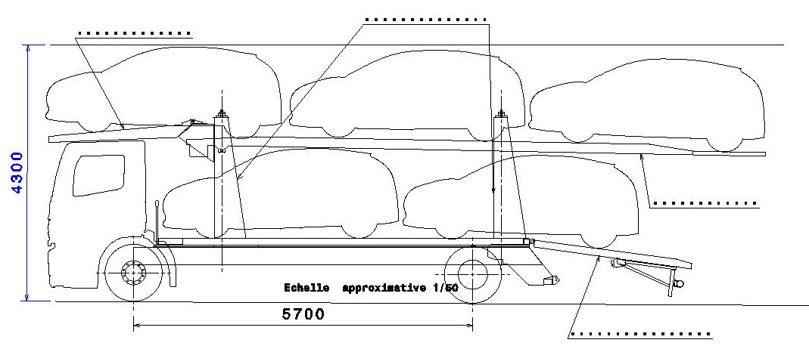

Zone rÉponse de la question 1.7 : VUE XZ "Chargement 2" :

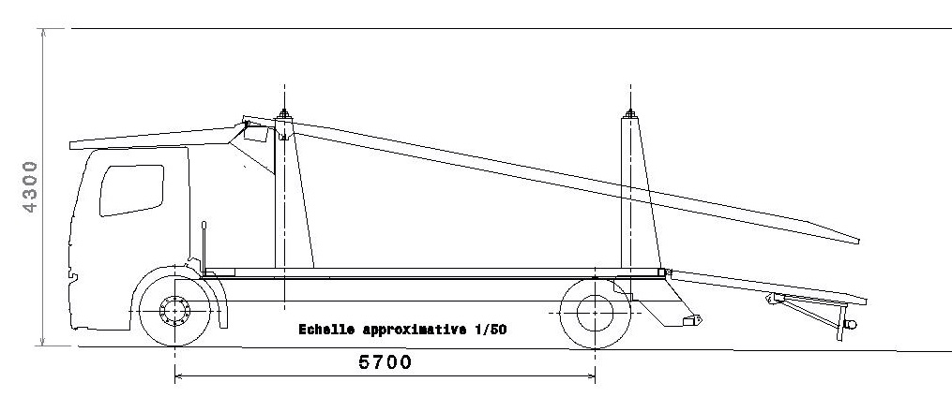

Zone rÉponse de la question 1.8 : VUE XY Modèle simplifié
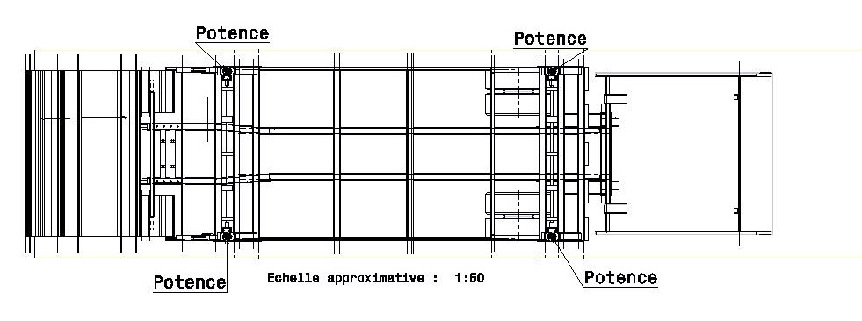
La configuration convient-elle en largeur ?

